AR SU ALTI MÜZESİ - KULLANICI SENARYOSU DÖKÜMANI (UserScenario)
Proje Adı: AR Su Altı Müzesi
Geliştiriciler: Rüveyda Çiftci, Elif Ergen
Canlı Erişim Linki: https://ar-su-alti-muzesi.vercel.app/

Adım Adım Kullanım Doğrulaması

Adım 1: Uygulamaya Erişim ve Gerekli Materyaller
Uygulamayı çalıştırmak ve test etmek için mobil cihazınızın kamerasıyla aşağıdaki Uygulama Hızlı Erişim QR Kodu'nu taratın ya da doğrudan tarayıcınıza https://ar-su-alti-muzesi.vercel.app/ adresini yazın.
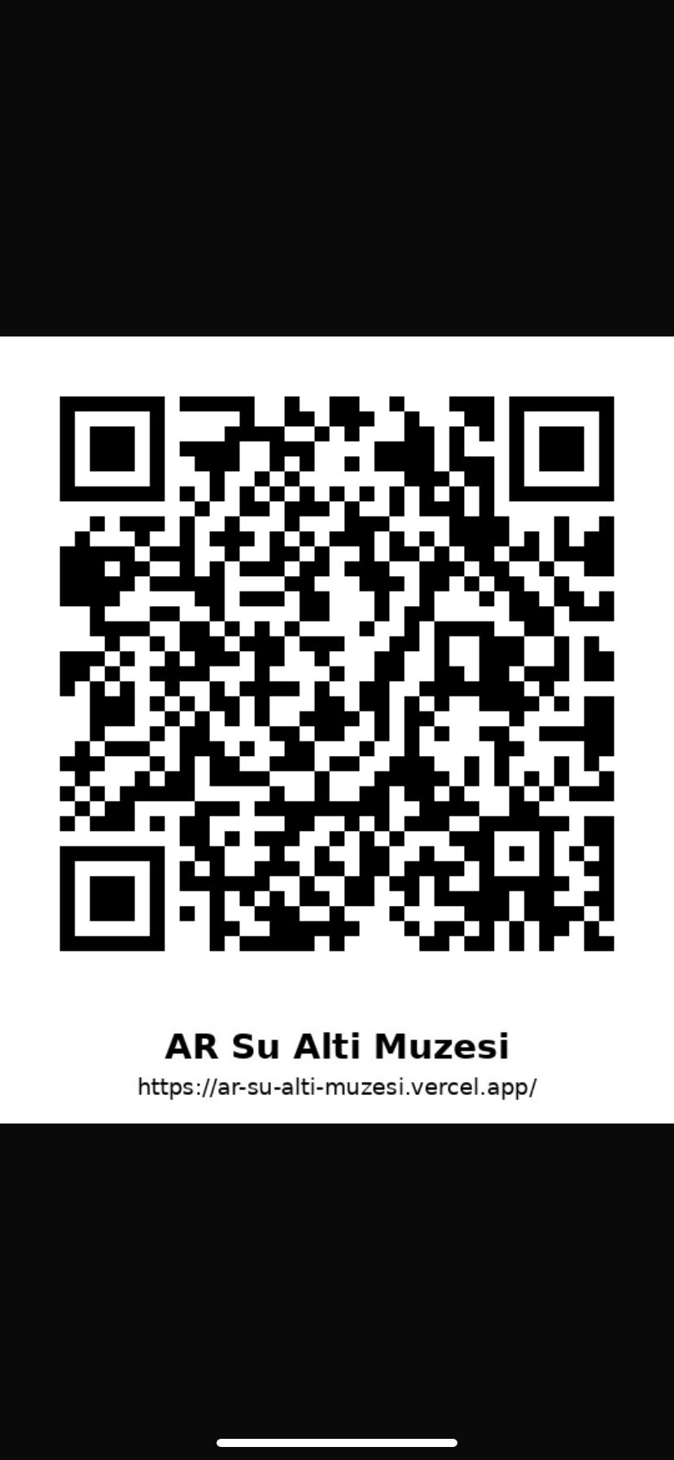
Görsel 1: Uygulama Hızlı Erişim QR Kodu
ÖNEMLİ NOT (AR Deneyim Kartları): Uygulama açılıp AR moduna geçildiğinde, kameranın balıkları tetikleyebilmesi için mutlaka aşağıdaki Balık Kartları (Marker) kullanılmalıdır. Mobil cihazınızın kamerasını bilgisayar ekranında açık olan veya çıktısını aldığınız bu kartlara dik bir açıyla tutmanız gerekmektedir:
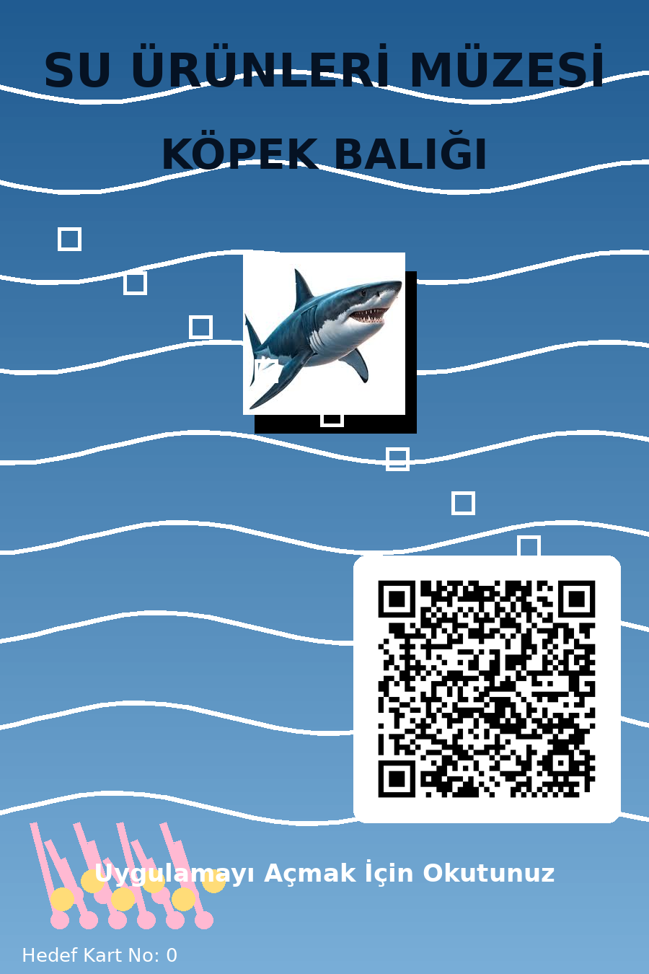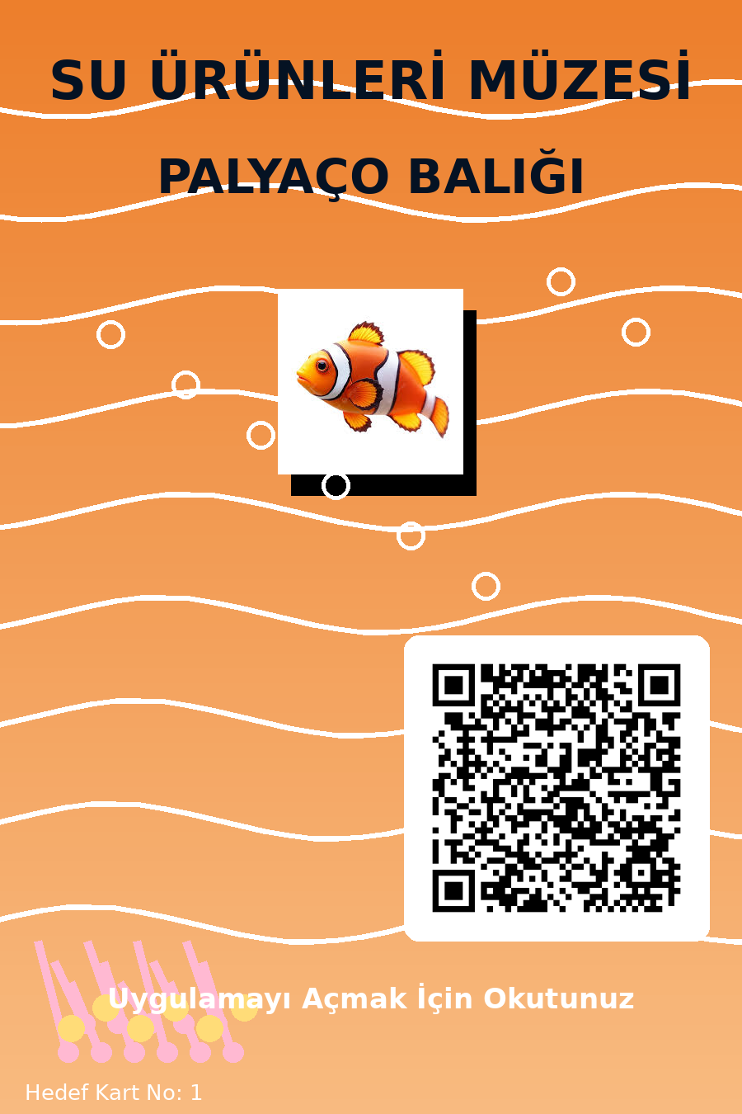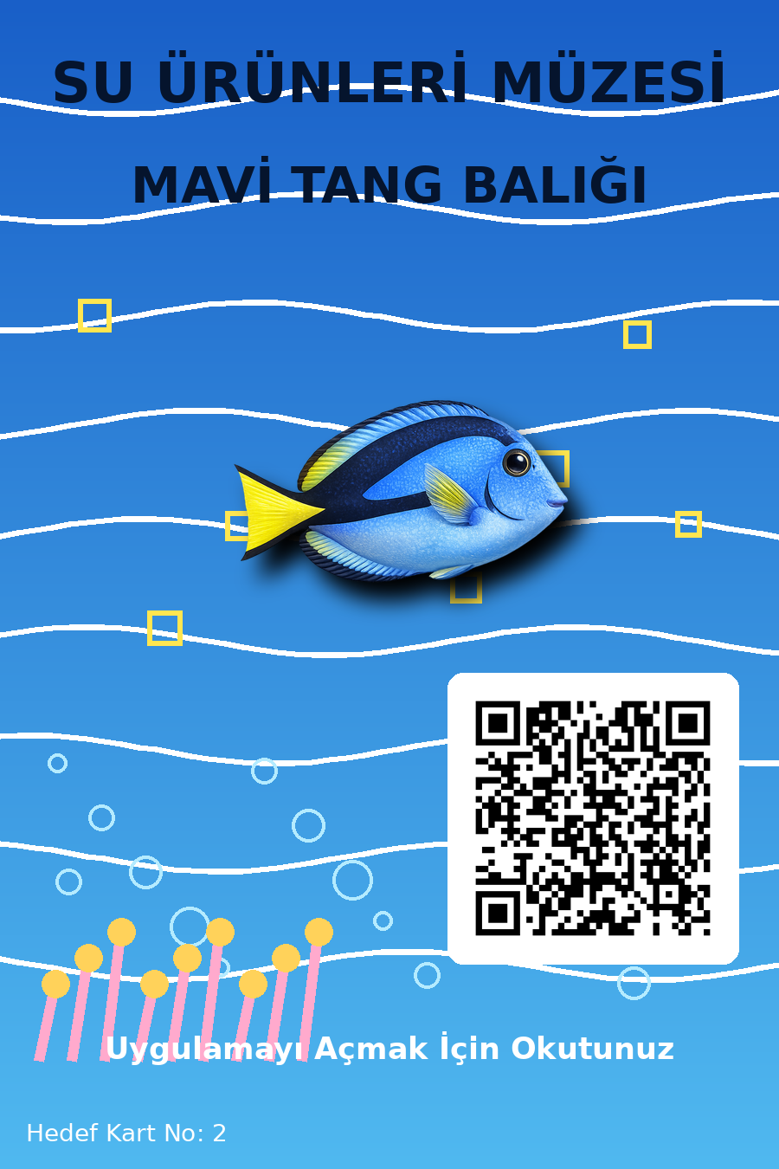
Görsel 2: Kameraya Okutulması Gereken Hedef Balık Kartları (Köpek Balığı, Palyaço Balığı, Mavi Tang)

Adım 2: Kamera İzni ve Modül Seçimi
Karşınıza çıkan ana ekranda "AR Kamerayı Aç" butonuna tıklayın. Tarayıcınızın yönelttiği kamera erişim talebine "İzin Ver" seçeneğini seçerek onay verin.
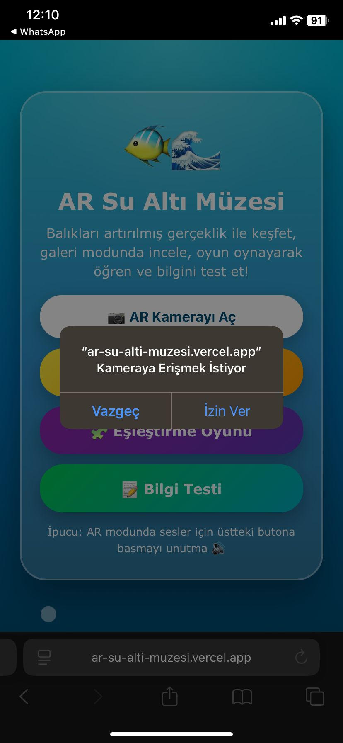
Görsel 2: Tarayıcı Kamera İzin Onay Ekranı

Adım 3: Artırılmış Gerçeklik (AR) Deneyimi ve Bilgi Kartları
Kameranız açıldıktan sonra, cihazınızı ekranda açık olan veya çıktı olarak aldığınız balık tanıtım kartlarına (marker) doğru tutun. Sistem hedefi algıladığı anda kartın üzerinde 3 boyutlu animasyonlu model canlanacak, sesli tanıtım başlayacak ve sağ tarafta ilgili canlıya ait eğitici bilgi kartı belirecektir.
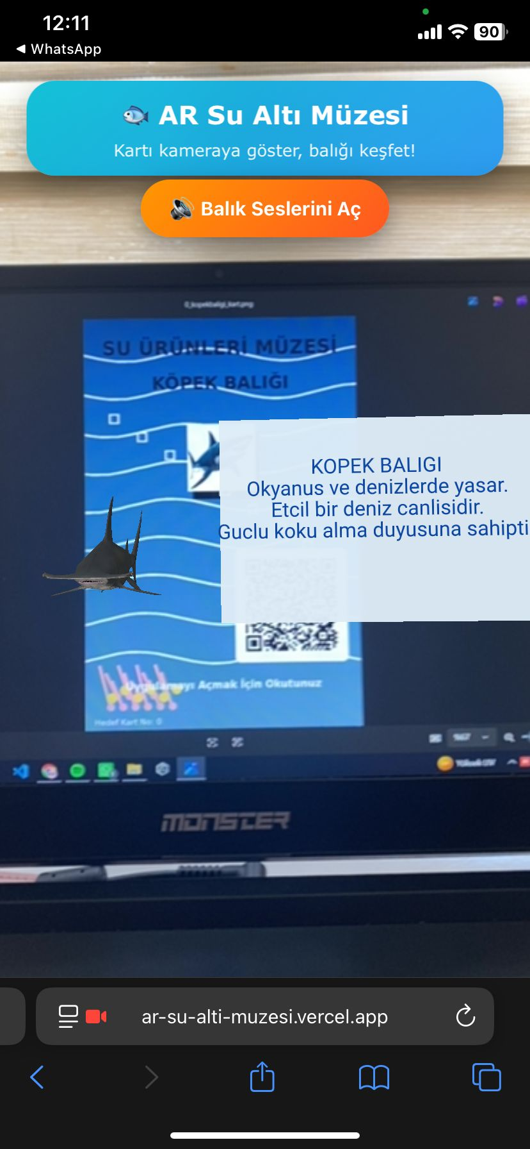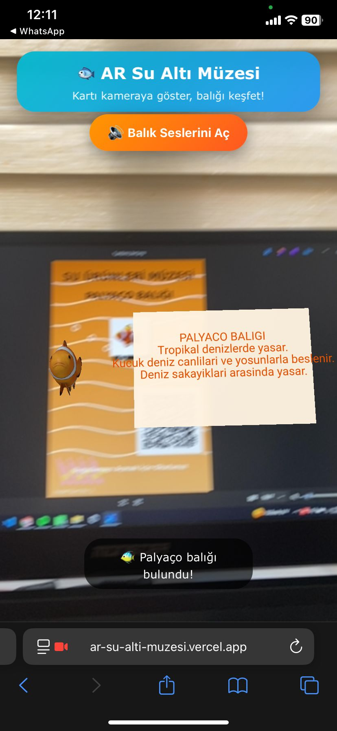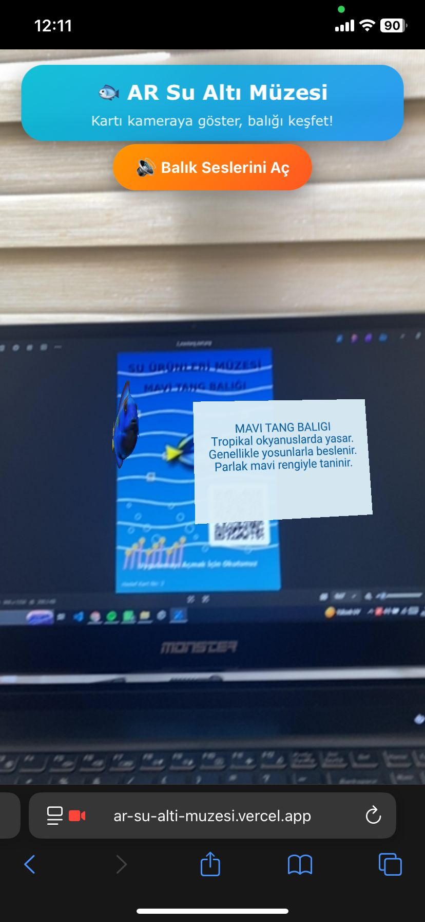
Görsel 3: Köpek Balığı / Palyaço Balığı Canlı AR Deneyimi ve Bilgi Kartı Paneli

Adım 4: Balık Galerisi (QR Kartsız Keşif Modu)
Elinizde herhangi bir fiziksel veya dijital balık kartı (marker) yoksa, ana ekrandan "Balık Galerisi" butonuna tıklayarak müzedeki tüm canlıları listeyebilirsiniz. Canlıların resimlerine tıklayarak seslerini dinleyebilir ve haklarındaki detaylı açıklamaları okuyabilirsiniz.
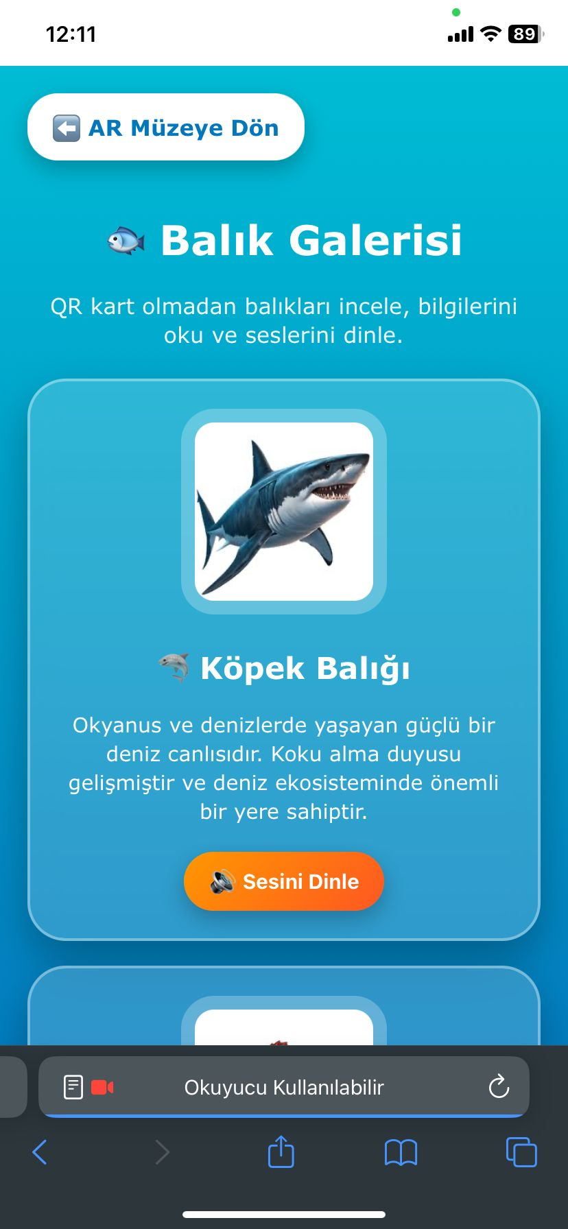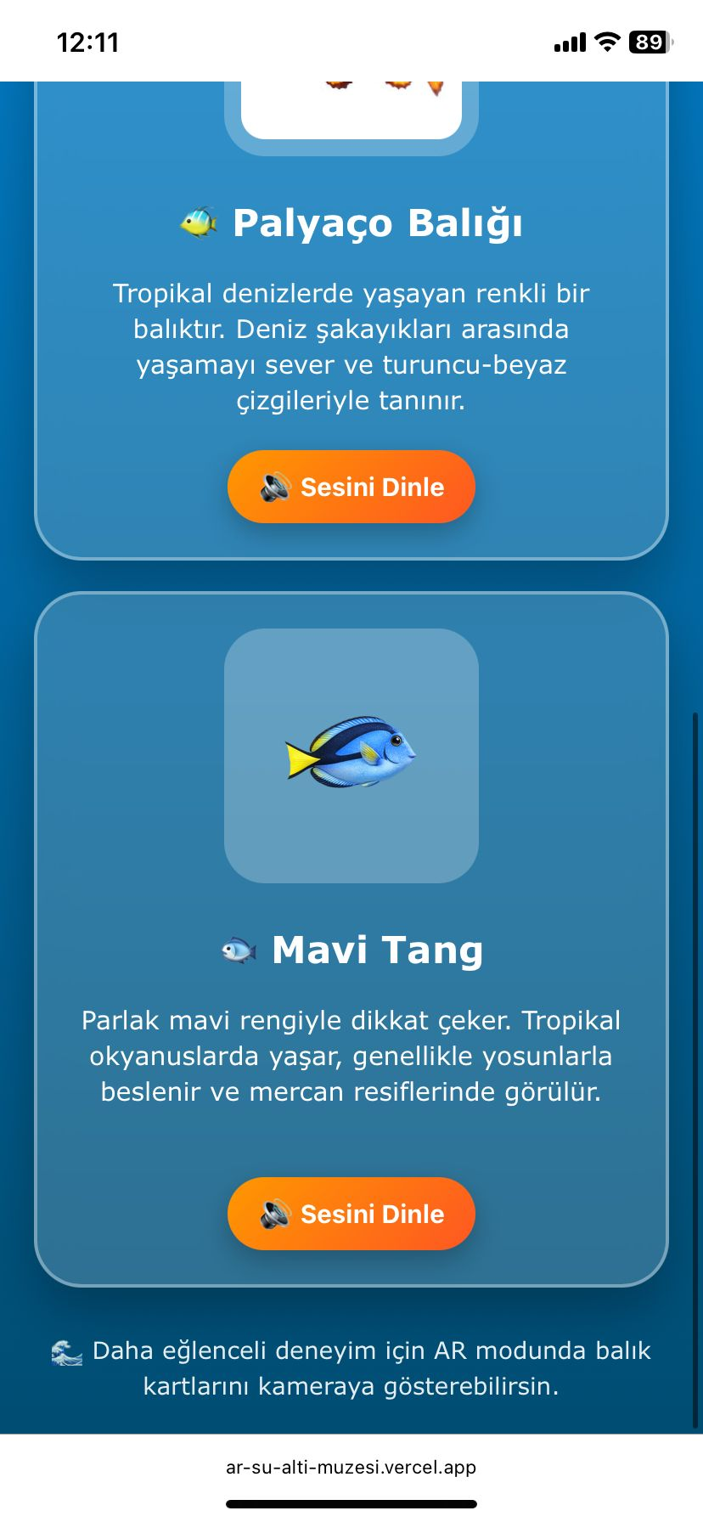
Görsel 4: QR Kart Bağımsız Balık Galerisi Arayüzü

Adım 5: Oyunlaştırma ve Eğitici Eşleştirme Oyunu
Öğrenilen bilgileri pekiştirmek için ana ekrandaki "Eşleştirme Oyunu" butonuna tıklayın. Açılan "Kimin Adı Ne?" panelinde, sol taraftaki su altı canlısı görsellerine dokunduktan sonra sağ taraftaki doğru isim kutucuğuna dokunarak eşleştirmeleri tamamlayın.
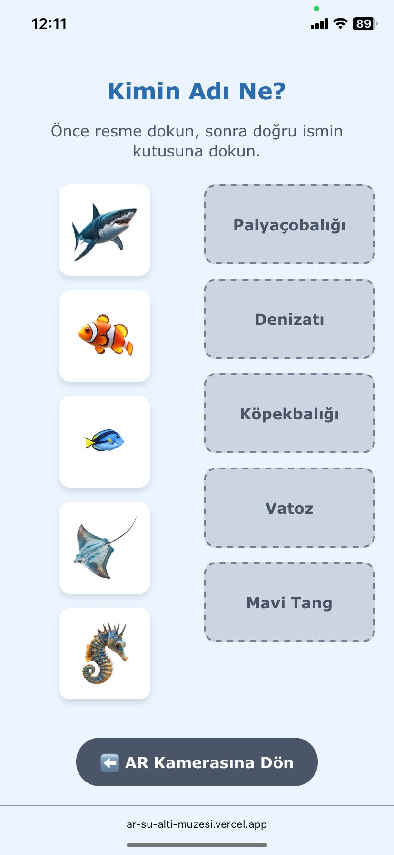
Görsel 5: İnteraktif Balık Eşleştirme Oyunu Ekranı

Adım 6: Bilgi Testi (Değerlendirme Modülü)
- Öğrenme sürecinin sonunda çocukların edindiği bilgileri ölçmek ve değerlendirmek için ana ekranda bulunan yeşil renkli "Bilgi Testi" butonuna tıklayın Ekrana su altı canlıları ve balık türleri hakkında çoktan seçmeli, interaktif sorular gelecektir.
- Doğru şıkları işaretleyerek testi ilerletin ve test sonunda aldığınız doğru/yanlış skorunu görüntüleyerek kalıcı öğrenme sürecini tamamlayın.
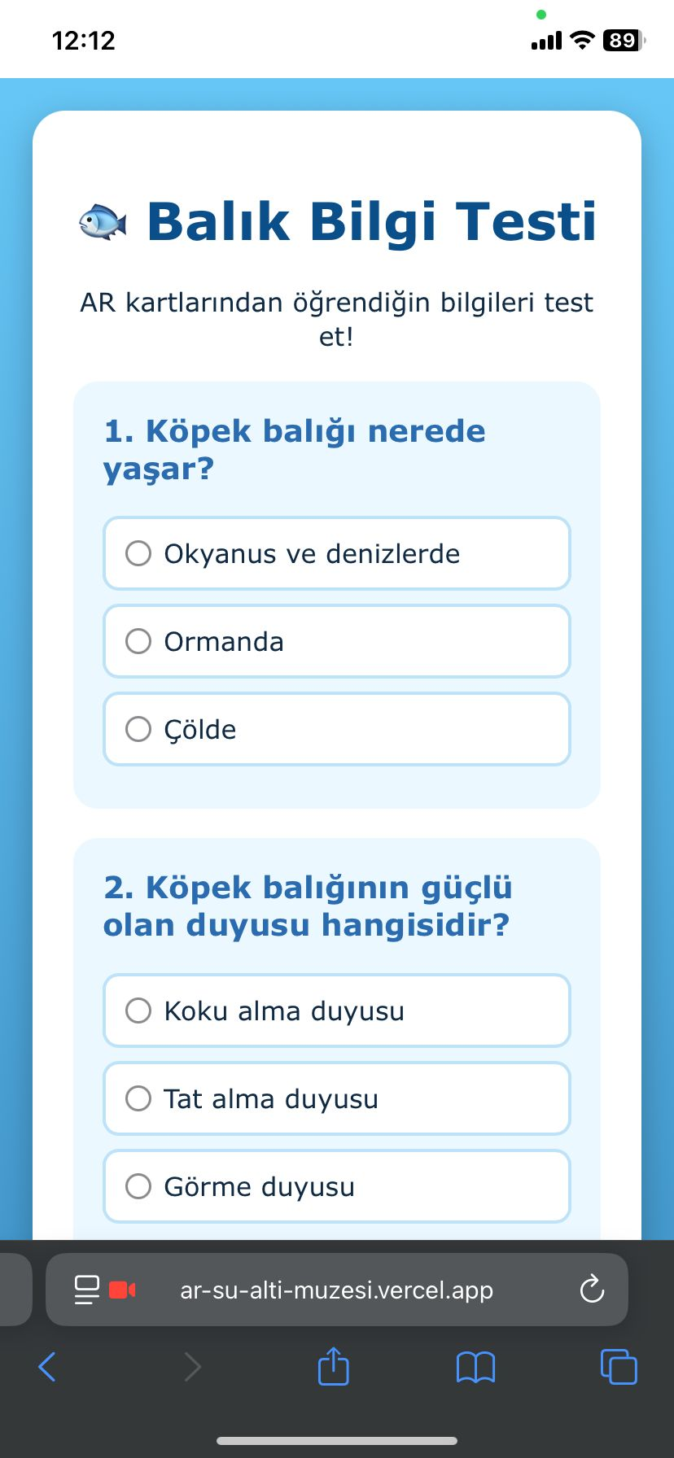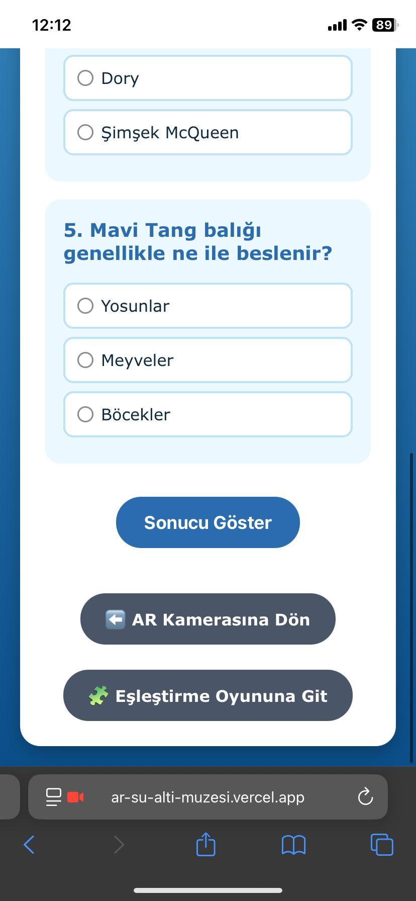

🛠️ Olası Hatalar ve Performans Notları
- Siyah Ekran Hatası: Eğer kamera açılmazsa tarayıcı ayarlarından ar-su-alti-muzesi.vercel.app için kamera engellemesini kaldırıp sayfayı yenileyiniz.
- Model Yüklenme Gecikmesi: 3D modeller (.gLTF) bulut üzerinden anlık render edildiği için internet hızınıza bağlı olarak kartı ilk tarattığınızda yüklenme süresi 1-2 saniye sürebilir.

